新北市立溪崑國民中學106學年度第二學期第一次定期評量 自然科 試題卷
九年級 班 座號 姓名
- 下列電器何者不是利用電流的熱效應？
(A)電爐 (B)電動馬達 (C)電熱水器 (D)鎢絲燈泡

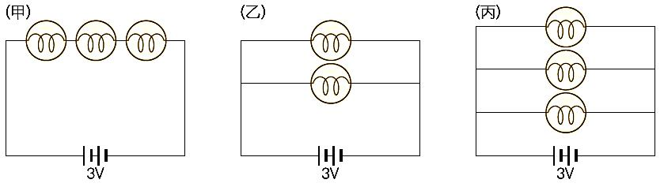
- 如右圖所示，各電路的燈泡、電池都相同，
且它們的電阻皆固定不變，則電池可使用的
時間多寡順序為何？
(A)甲＞乙＞丙 (B)甲＞乙＝丙
(C)甲＝乙＝丙 (D)甲＜乙＜丙

- 電力公司計算用電量的單位為下列何者？
(A)kcal (B)kJ (C)kWh (D)kW
- 發電廠所發出的電能，一般須經由長途的輸送線路，送到各地區的用戶，因此輸送線路是用電阻很小的銅線製成，以減少電能的損失。若發電廠所發出的電功率保持一定，且輸送線路符合歐姆定律，
當發出電流變為原來的10倍時，則輸送線路上電能損失的功率變為原來損失的多少倍？
(A) (B) (C)10 (D)100
- 發電廠為了減少成本與長途輸送電力時電能的耗損，通常採用何種材質的導線？
(A)Au (B)Ag (C)Al (D)Cu
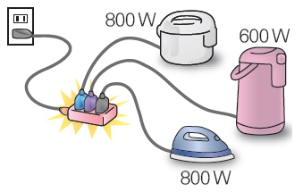
- 如右圖，以延長線連接家用 110V的電源插座，若同時使用電壓均為 110V，但耗電功率各為 800W的電鍋、 600W的電熱水瓶、 800W的電熨斗，
且延長線沒有超過電流負載，則此時通過電鍋的電流大約為多少？
(A)5A (B)7A (C)13A (D)20A

- 一臺電熱水瓶的標示如右
若將電熱水瓶接在 110V的家庭電路上，則通電 5分鐘所產生的熱量
為多少焦耳？
(A)550 (B)5000 (C)33000 (D)300000

- 關於用電安全，下列敘述何者錯誤？
(A)手潮溼時，不可觸摸電器與插頭 (B)電路應安裝正確規格的保險絲
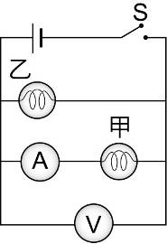
(C)保險絲應與電路並聯使用 (D)插座不夠多時，不可隨意外接延長線

- 有一電路裝置如右圖所示，按下開關S接通電流後，甲和乙兩鎢絲燈泡皆發光，
經過一段時間，甚中一個燈泡突然熄滅，而安培計、伏特計仍有讀數。
假設電源的電壓維持不變，安培計的內電阻很小，可以忽略不計，
則下列何者可能是造成此現象的原因？
(A)甲燈泡斷路 (B)乙燈泡斷路 (C)甲燈泡短路 (D)乙燈泡短路

- 鋅銅電池屬於哪一種電流效應？
(A)熱效應 (B)化學效應 (C)磁效應 (D)以上皆非
- 下列關於鋅銅電池的敘述，何者正確？
(A)鋅片被氧化，為正極 (B)銅片進行的反應為：Zn→ Zn²⁺＋2e－
(C)放電後，銅片的質量會增加 (D)銅片上有銀色的銅析出
- 關於「鹽橋」的敘述，下列何者正確？
(A)鹽橋內應含有酸性的物質
(B)鹽橋可維持溶液電中性
(C)若以導線代替鹽橋，放電反應更容易進行
(D)若將鹽橋自溶液中取出，檢流計仍然有電子流通過
- 鉛蓄電池的反應式為：Pb＋PbO₂＋H₂SO₄ 2 PbSO₄＋2 H₂O，關於此電池的敘述，下列何者正確？
(A)充電時，PbSO₄為正極，H₂O為負極
(B)充電時，電解液可補充適量稀硫酸
(C)放電時，Pb為正極，Pb O₂為負極
(D)放電時，鉛蓄電池的兩極質量會增加

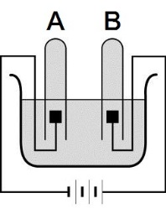
- 關於電解水的實驗，下列敘述，何者錯誤？
(A)A試管中的氣體以點燃的火柴檢驗之，火柴熄滅，試管口有白光及爆鳴聲
(B)A試管產生氫氣，有可燃性
(C)B試管中的氣體以點燃的火柴檢驗之，火柴燃燒旺盛，試管口沒有火焰
(D)通電一段時間後，A、B兩試管內氣體質量比為1：8

- 以碳棒電解硫酸銅溶液一段時間後，下列敘述何者正確？
(A)正極的碳棒重量增加 (B)負極進行的反應為：Cu→ Cu²⁺＋2 e－
(C)溶液的顏色愈來愈淡 (D)正極的產物含有銅離子和氧氣
- 電鍍時，電鍍槽中的電解液以下列何者較適當？
(A)被鍍物的鹽類溶液 (B)欲鍍物的鹽類溶液 (C)稀硫酸溶液 (D)氫氧化鈉溶液
- 臺灣曾經靠電鍍的工業使得經濟起飛，但也付出了汙染環境的代價。
下列何者是電鍍工業所造成的汙染事件？
(A)綠蛤蜊 (B)綠牡蠣 (C)綠蜥蜴 (D)綠蠵龜
- 有關電解硫酸銅溶液的實驗，下列敘述何者正確？
(A)以碳棒為正負電極，正極的產物與用銅棒為電極相同
(B)使用直流或交流電源，皆可得到完全相同的結果
(C)兩電極不論距離是遠或近，都不會影響電解速率
(D)電解一段時間後，不管用銅棒或碳棒，負極質量一定都會增加
- 小君在自己的筆記上寫著：
- 金屬冶煉是利用煤焦來還原X金屬氧化物和Y金屬氧化物，分別得到金屬X和金屬Y ，
但煤焦無法還原Z金屬氧化物得到金屬Z；
2. 由金屬X與金屬Y組成的伏打電池是利用X金屬離子比Y金屬離子易得到電子的性質設計而成。」
由以上訊息判斷X、Y、Z三種金屬的活性大小順序為下列何者？
(A)X＞Y＞Z (B)Y＞X＞Z (C)Z＞Y＞X (D)Z＞X＞Y
- 小安進行電解水的反應，在正極產生8公克的氣體X。
若氣體X全部由電解水的反應產生，則消耗的水為多少克？（氫、氧的原子量分別為1、16）
(A)9 (B)16 (C)18 (D)36
- (甲)保溫；(乙) 減緩許多衝向地球的外來物；(丙)製造能量；(丁)阻隔紫外線；
請問以上哪些項目不是大氣的功能？
(A)甲 (B)乙 (C)丙 (D)丁
- 有關組成地球大氣氣體的敘述，下列何者正確？
(A)在大氣中氬的含量僅次於氧
(B)大氣中的水氣是一種溫室氣體
(C)大氣中的二氧化碳減少是造成臭氧洞的主要原因
(D)在大氣中造成雲、雨等天氣現象的主要氣體是二氧化碳
- 氣象報告的衛星雲圖上常見白色雲塊，是空氣中的水氣在高空凝結而成，而空氣中的水氣，最有可能是地面的水經由下列何種途徑進入到大氣中形成的？
(A)吸熱後蒸發 (B)放熱後蒸發 (C)吸熱後降雨 (D)放熱後降雨
- 右圖為大氣垂直分層示意圖，根據該圖推論，下列何者錯誤？
(A)天氣現象主要發生在A層
(B)B層溫度隨著高度而上升是因為該層含有臭氧氣可吸收地球輻射的紫外線 (C)C層稱為中氣層
(D)空氣集中在A層
- 已知在對流層每上升1公里，氣溫會下降6.5℃，大氣壓力則每上升100公尺下降8 mm-Hg，小明測得平地氣壓為760 mm-Hg，山上為600 mm-Hg。若已知地面氣溫為20℃，則山上氣溫為多少℃？
(A)12 (B)7 (C)0 (D)-5

- 若鋒面移動的方向由冷空氣推向暖空氣，則可用下列何項表示？
(A)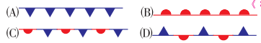 (B) (C) (D)

- 北半球低氣壓附近空氣的垂直方向及水平方向氣流，何者正確？
(A)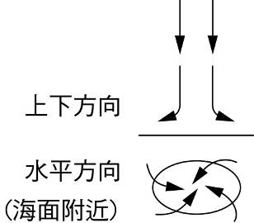 (B)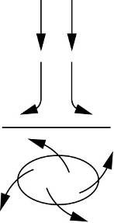 (C)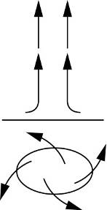 (D)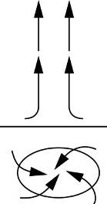

- 右圖為北半球某地區之地面天氣圖，根據此天氣圖，下列敘述何者正確？
(A)此為颱風的天氣型態
(B)甲地的氣壓小於乙地
(C)甲地在A鋒面通過的這段時間，氣溫會下降
(D)B鋒面為滯留鋒面

- 有關臺灣氣候的敘述，下列何者正確？
(A)春末夏初經常陰雨綿綿 (B)夏季主要受大陸暖氣團的影響
(C)冬季時吹西南季風 (D)南部在冬季時因颱風關係而多雨

- 氣象上測量氣溫是將溫度計置於百葉箱內，這是為了避免觀測時，溫度計受到陽光的直接照射，
影響觀測的準確性。位於臺灣的我們，應該把百葉箱的門朝向何方擺設？
(A)東方 (B)西方 (C)南方 (D)北方

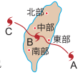
- 如圖，有一颱風通過臺灣，有關颱風從 A地經過 B地到達 C地的過程，
下列何者錯誤？
(A)颱風中心從A地接近臺灣時，東部地區為迎風面，會產生狂風暴雨
(B)颱風中心經過B地時，中心結構受地形破壞而減弱
(C)颱風中心離開臺灣往C地移動時，南部地區受颱風逆時鐘環流影響而吹偏南風 (D)因颱風從中部地區經過，所以對北部影響不大

- 附圖為氣流流過山丘的示意圖，箭頭所指為氣流的流向。根據圖中所示，下列敘述何者正確？
(A)甲地氣溫低於乙地 (B)乙地最容易有雲累積
(C)丙地的氣壓高於丁地 (D)丁地的溼度大於乙地

- 下列哪一種天氣現象最不可能在臺灣南部引發淹水災害？
(A)從臺灣北部登陸的颱風 (B)滯留鋒面帶來的連續降雨
(C)雨量大又集中的午後雷陣雨 (D)強烈冷氣團南下引進東北季風

- 附圖為某日之地面天氣圖，在臺灣地區最可能的天氣狀況為何？
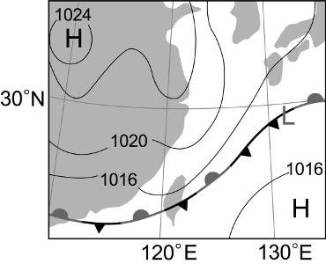
(A)晴朗的好天氣 (B)陰雨天
(C)寒流來襲，乾冷的天氣 (D)颱風正經過臺灣本島

- 下列四種氣流流動的情況，何者不易成雲降雨？
(A)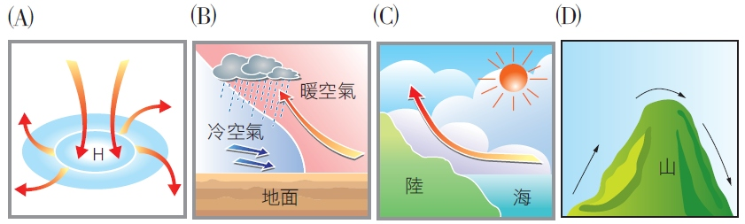 (B) (C) (D)

- 當臺灣地區進入梅雨季時，下列對梅雨季的敘述何者正確？
(A)大約發生在秋天時節 (B)此時太平洋海洋氣團勢力強於蒙古大陸氣團
(C)此時暖鋒鋒面徘徊在臺灣附近 (D)梅雨季結束後，接著進入颱風季
- 中國大陸北方燃燒煤炭所產生的二氧化硫和雨水結合，會變成硫酸或亞硫酸，隨著東北季風飄到臺灣，形成「酸雨」。上述現象，主要發生在臺灣的哪一個季節？
(A)春季 (B)夏季 (C)秋季 (D)冬季
- 當颱風侵襲某地，在颱風中心通過前後，該地之氣壓值變化應較可能是下列何者？（圖中P點代表颱風中心通過該地的時間）
(A) (B) (C) (D)

- 附圖是地面等壓線的示意圖，黑線為等壓線，單位為百帕。甲、乙兩地的地表皆有一下沉氣流的
天氣系統。根據附圖資訊判斷，A、B、C、D四點何者的氣壓值最小？
(A)A (B)B (C)C (D)D

- 進行屋頂防水工程時會受天候條件影響，而乾燥、高溫的大熱天將有助於防水工程的品質，因此不宜在條件不佳的天氣貿然施作。
下列是臺灣北部四個不同時段的主要天氣敘述，其中何者最適合進行此工程？
(A)太平洋高壓籠罩，天氣狀況穩定
(B)大陸冷高壓影響，東北季風增強
(C)春、夏交替之際，滯留鋒面停留
(D)強烈冷氣團南下，寒潮來襲

新北市立溪崑國民中學105學年度第二學期第一次定期評量自然科試題解答
九年級 班 座號 姓名
※每題2.5分，總分100分
（1） | （2） | （3） | （4） | （5） | （6） | （7） | （8） | （9） | （10）
B | A | C | D | D | B | D | C | B | D
（11） | （12） | （13） | （14） | （15） | （16） | （17） | （18） | （19） | （20）
C | B | D | A | C | B | B | D | C | A
（21） | （22） | （23） | （24） | （25） | （26） | （27） | （28） | （29） | （30）
C | B | A | B | B | A | D | C | A | D
（31） | （32） | （33） | （34） | （35） | （36） | （37） | （38） | （39） | （40）
D | B | D | B | A | D | D | A | C | A

